1. Dynamic Typing
2. Cơ chế này nó sẽ tự quyết định kiểu dữ liệu cho biến
3. Code

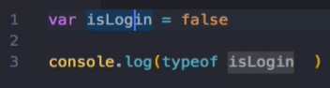

Kết quả:

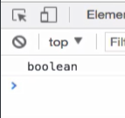

Ngôn ngữ lập trình sẽ tự hiểu isLogin là kiểu dữ liệu boolean :vv

1. Code

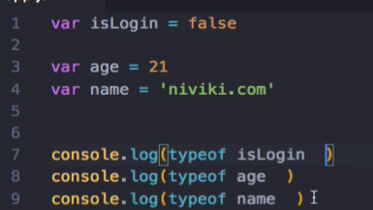

Kết quả:

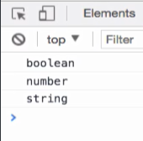

Ngôn ngữ tự hiểu kiểu dữ liệu của biến, không cần phải định nghĩa.